Инструкция по запуску сеанса Blackboard Collaborate
- Зайдите в BlackBoard в раздел «Курсы»
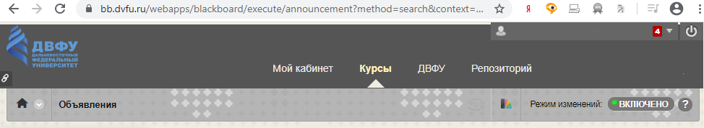
- В списке своих курсов выберите тот, на который требуется выполнить сеанс BB Collaborate.
- Для того, чтобы создать сеанс, необходимо выбрать на Панели управления раздел Средства курса-Blackboard Collaborate
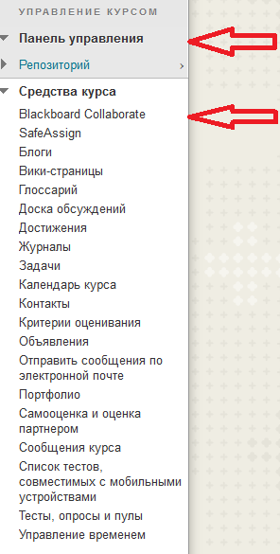
- Нажать «создать сеанс» и установить параметры сеанса.
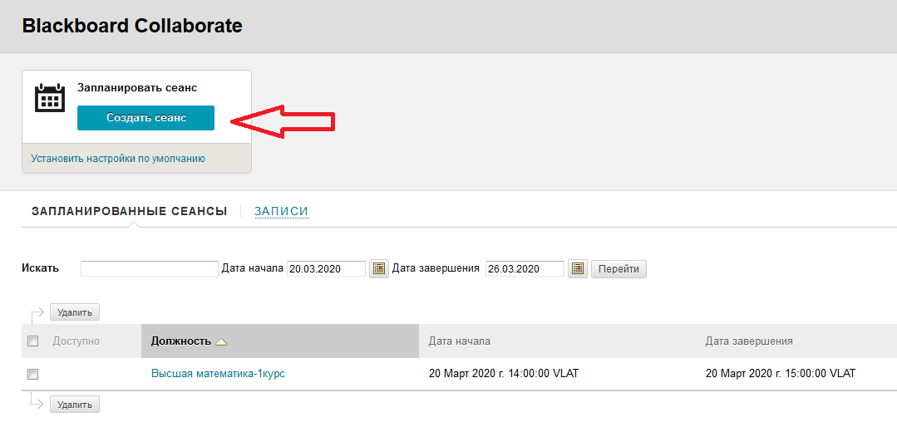
- Далее перейти по ссылке https://www.dvfu.ru/electronic-education/jre-7u51-windows-x64.exe и скачать версия Java для Collaborate. Установить.
- Вернуться к ранее созданному сеансу и левой кнопкой мыши нажать на название сеанса
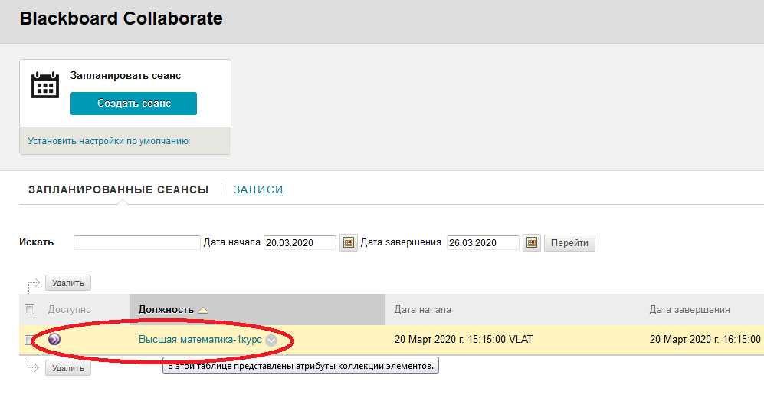
После этого появится окно следующего содержания
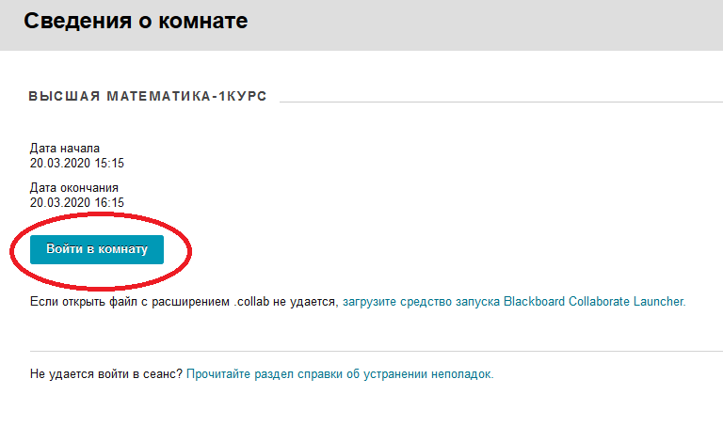
Необходимо нажать кнопку «Войти в комнату». При этом начнется автоматическое скачивание файла meeting.collab Его нужно переименовать в meeting.jnlp (по умолчанию он будет находиться в файле «Загрузки» или «Dowload» на вашем компьютере). Далее двойным щелчком мыши запускаем данный файл (войти в сеанс).
- Если Blackboard Collaborate не запускается, и Вы видите следующую ошибку
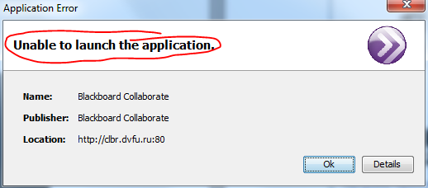

Необходимо сделать следующее:

